Lavoro (fisica)

Da Wikipedia, l'enciclopedia libera.

Concetto base
Nella meccanica classica, il lavoro di una forza costante lungo un percorso rettilineo è definito come il prodotto scalare del vettore forza per il vettore spostamento :
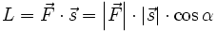
dove L è il lavoro e α l'angolo tra la direzione della forza e la direzione dello spostamento.
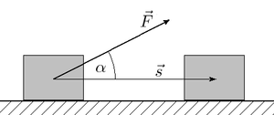
Lavoro con forza e traiettoria costante
Il lavoro può essere sia positivo che negativo, il segno dipende dall'angolo α compreso tra il vettore forza ed il vettore spostamento . Il lavoro svolto dalla forza è positivo se ovvero se cosα > 0.
Il termine utilizzato in fisica differisce dalla definizione usuale di lavoro, che è decisamente antropomorfa. Infatti si compie un lavoro se si ha uno spostamento e se questo spostamento non è chiuso (cioè ritorna al punto di partenza). Ad esempio se si spinge contro un muro, naturalmente il muro non si sposta e, quindi, non si ha lavoro.
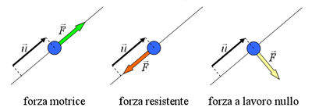
Casi particolari
Quando la forza ha la stessa direzione dello spostamento, il prodotto scalare equivale al prodotto aritmetico dei moduli dei due vettori: 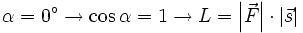. Anche nel caso di forza parallela ma opposta allo spostamento, l'espressione del lavoro si riduce al prodotto aritmetico dei moduli, ma con segno opposto: . Quando forza e spostamento sono perpendicolari, il lavoro è nullo: .
[modifica]

Esempi elementari di lavoro in fisica classica
- In termodinamica un gas perfetto esercita una pressione P sulle pareti del contenitore in cui viene tenuto. Se una di queste pareti (di area A) è mobile e si sposta di una quantità infinitesima dS sotto l'azione di questa pressione allora il lavoro infinitesimo compiuto dal gas è dato da dL = PAdS.
- In un circuito elettrico il lavoro infinitesimo compiuto dalla batteria che genera la differenza di potenziale per far circolare una corrente elettrica I per un tempo infinitesimo dt è data da dL = EIdt, il segno di tale lavoro sarà positivo o negativo a seconda che rispettivamente la pila eroghi o assorba corrente.

